Русский язык.
11 класс.
Учебник «Русский язык. Грамматика. Текст. Стили речи» авторы: А. И. Власенков,
Л. М. Рыбченкова, М., «Просвещение», 2010 г.
Уровень обучения - базовый.
Тема урока: Способы оформления чужой речи. Цитирование.
Количество часов, отведённых на изучение темы-1 час.
Место урока в системе уроков по теме – Повторение и закрепление ранее изученного материала.

Цель урока: обобщить сведения о способах передачи чужой речи; развивать понятия о цитатах как о дословном способе передачи чужой речи; формировать умения и навыки уместного использования различных способов цитирования в тексте.

Задачи урока:
1.Знать: правописание корней с чередованием, основные способы передачи чужой речи, способы конструирования предложений с прямой речью
2.Уметь: применять полученные знания в практической деятельности: правильно оформлять предложения с прямой речью, аргументировать свой выбор, совершенствовать умение пунктуационного оформления предложений, передающих чужую речь; сформировать умение постановки знаков препинания в предложениях с прямой речью с разрывом и в предложениях с косвенной речью;
.
Планируемые результаты: научить использовать все способы передачи чужой речи, знать виды обособления и правила оформления предложений с цитатами. Применять полученные знания в подготовке к ЕГЭ.

Методы: репродуктивные, частично-поисковые, проблемные
Формы работы учащихся: коллективная и индивидуальная работа, фронтальный опрос, работа в парах.
Технологии: технология развивающего обучения; технология речевого развития; технология развития критического мышления через чтение и письмо; технология проблемного обучения.
Техническое обеспечение урока: раздаточный материал для каждого ученика: таблица, памятки.

Содержание урока.
1.Организационный момент. На сегодняшнем уроке мы с вами вспомним все способы передачи чужой речи, систематизируем изученный ранее материал, повторим правила оформления полного и частичного цитирования.
2. Повторение.
Задание 8 ЕГЭ. Повторим правописание корней с проверяемой безударной гласной в корне и корней с чередованием. Распределите слова в две колонки: в одну – с чередующимися гласными в корнях, в другую – с проверяемыми гласными корня.
С чередующимися гласными в корнях | С проверяемыми гласными корня

Слова для выбора
Ув_дал Петю, ув_дал цветок, ст_ранные дж_нсы, зап_реть в кл_довке, зап_вать л_карство, зап_рать на ключ, зам_реть от ужаса, соб_рать грибы, бл_снуть умом, мета_ическая заж_галка, ож_г руку, расст_лать постель, ож_г руки, ст_лить ц_новку, выт_райте ноги, поп_рчить суп, п_ровать на свежем воздухе, вып_рает лопатка, какая-то неразб_риха, скр_петь зубами, скр_пить подписью, выж_чь знак, выж_гание по дереву ум_рать от нет_рпения, самопроизвольное возг..рание, р..стущий цветок , прол..жить путь, к..снуться стены, уг..рный газ, к..сательная, густые водор..сли, маленький р..сток, костёр разг..рается, зар..сли кустарника , прик..саться к огню, удобное распол..жение, красивый заг..р, прил..жение, средний возр..ст, отр..сль производства, выр..щенный в саду.
3. Актуализация опорных знаний
1. Беседа
— Расскажите о постановке знаков препинания в предложениях с прямой речью.

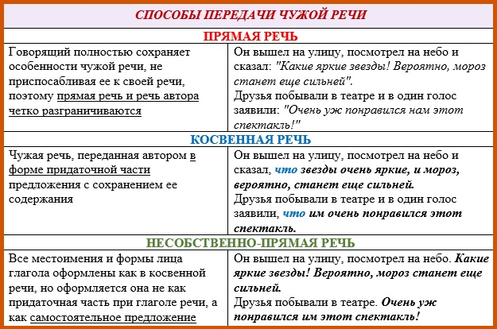

— Используются ли в косвенной речи частицы и вводные слова?
— Какая форма речи (прямая речь и косвенная речь) более выразительна?
2. Задание на повторение.

1). Писатель Аркадий Гайдар часто приезжал в гости в детский дом. Однажды когда он появился на пороге дома со старым потёртым чемоданом в руках один из ребят спросил // Как(же) так Аркадий Петрович Вы такой знаменитый а чемоданчик у вас так себе? // Это н(?)чего // улыбнулся Гайдар. // Гораздо хуже было(бы)если(бы) чемодан у меня был знаменитый а я — так себе.
- Начертите схемы предложений с прямой речью, разорванной словами автора.
- Какие виды придаточных встречаются в этих текстах?

2). Запишите предложение с прямой речью, разорвав его словами автора. Места разрыва обозначены галочкой. Вычертите рядом схемы.
«Когда я вижу вокруг себя, как люди, не зная, куда девать свое свободное время, изыскивают самые жалкие занятия, я разыскиваю книгу и говорю внутренне: этого одного довольно на целую жизнь».
(делился своими мыслями Ф. Достоевский)
3. Игра «Крестики - нолики».
Отвечая на вопросы, заполните табличку, которая лежит перед вами. Если вы согласны с суждением, напротив номера вопроса ставьте «х» , не согласны - «о».

1 | 2 | 3 | 4 | 5 | 6 | 7 | 8 | 9 | 10 | 11 | 12 | 13 | 14 | 15

Вопросы:
- Косвенная речь – это чужая речь, которая передается от лица автора, но в измененной форме.
- Предложение с прямой речью состоит только из прямой речи.
- Косвенная речь пишется с маленькой буквы.
- Косвенная речь выделяется кавычками.
- Косвенная речь передает только содержание чужой речи.
- При замене прямой речи косвенной используются союзы и союзные слова: чтобы, что, будто, где, когда, почему, частица ли
- Прямая речь – это чужая речь, переданная в измененной форме.
- Косвенная речь всегда следует после слов автора.
- Способы передачи чужой речи: прямая и косвенная.
- Косвенная речь – это СПП с придаточным изъяснительным.
- Если слова автора разрывают предложение, то после первой части прямой речи и после слов автора ставится запятая и тире, а вторая часть прямой речи начинается со строчной буквы.
- Если прямая речь – повествовательное предложение, то слова автора – главное предложение, а прямая речь - придаточное изъяснительное с союзом что.
- Слова автора обычно предшествуют косвенной речи и отделяются от нее тире.
- Если прямая речь – побудительное предложение, то слова автора – главное предложение, а прямая речь - придаточное изъяснительное с союзом чтобы.
- Если прямая речь – вопросительное предложение, то слова автора – главное предложение, а прямая речь - придаточное изъяснительное с союзом ли.
Работа в парах. Обменяйтесь карточками и проверьте ответы товарища, сравнивая с ответами на доске.

4. Мотивация учебной деятельности
Учитель. Цитата может представлять собой законченное предложение или небольшой текст. Цитировать можно и часть предложения. При этом цитата может вводиться в авторскую речь вводными словами и предложениями или без них.
5. Изучение нового материала
1. Объяснение учителя
— Цитата — дословная выдержка из какого-либо текста или в точности приводимые чьи-либо слова. Цитаты привлекаются для подкрепления или пояснения излагаемой мысли авторитетным высказыванием.
В письменной речи цитаты, как правило, заключаются в кавычки или
Выделяются шрифтом. Если цитаты приводятся не полностью, место
Пропуска обозначается многоточием.
Цитаты оформляются следующими способами:

- Цитата может быть оформлена как прямая речь, поскольку это тоже дословная, точная передача чужой речи.
Оскар Уайльд сказал: «Быть серьёзным – это несерьёзно!»
- Цитата может быть оформлена как самостоятельное высказывание. Указание на источник даётся в скобках:
«Быть серьёзным – это несерьёзно!» (Оскар Уайльд)
- Цитата может быть включена в собственный текст автора как его фрагмент. Для этого используются конструкции косвенной речи:
А. Ахматова пишет, что «ни в одном из созданий мировой поэзии грозные вопросы морали не поставлены так резко и сложно, как в «Маленьких трагедиях» Пушкина (А. Ахматова, «Пушкин»).

Стихотворные цитаты могут быть представлены тремя способами:
- С сохранением деления на строки, например:
Окошко. Стол. Половики.
В окошке – вид реки…
Черны мои черновики,
Чисты чистовики.
(Н. Рубцов)
- Без разделения на строки, например:
За часом час уходит прочь, Мелькает свет и тень. Звезда над речкой – значит, ночь. А солнце – значит, день. (Н. Рубцов)
- Без разделения на строки, но с указанием их границ:
Но я забуду ночь реки, /забуду день реки:/ Мне спать велят чистовики,/ Вставать – черновики. (Н. Рубцов)
При цитировании чужая речь приводится точно, без каких-либо изменений, искажений. В случае сокращения цитаты ставят многоточие или многоточие в скобках.
А. Ахматова пишет: «Понятно, что для поэта (…) многие обычные пути изображения страстей были закрыты (А. Ахматова. «Пушкин»).
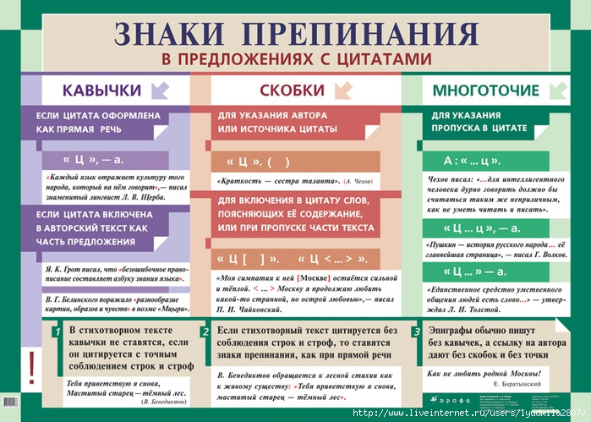
6. Обобщение, систематизация
Контроль знаний и умений учащихся
Самостоятельная работа.
Развитие умений строить предложения с цитатами
1. Нет у нас пейзажиста-поэта, в настоящем смысле этого слова, и если кто может и должен им быть, то это только Васильев (И. Н. Крамской). 2. Серов был реалистом в лучшем значении этого слова. Он видел безошибочно тайную правду жизни (В. Брюсов). 3. Живопись Коровина — образное воплощение счастья живописца и радости жизни. Его манили и ему улыбались все краски мира (К. Ф. Юон). 4. Левитан любил природу как (то) особенно. Это была даже и не любовь, а какая (то) влюбленность... (М. П. Чехова).
Составьте предложения, в которые в качестве цитат входили бы приведенные изречения русских деятелей культуры.
2. работа с упражнениями учебника (по выбору учителя)
7. Рефлексия. Подведение итогов урока
Беседа
— Что такое цитата?
— Расскажите о способах оформления цитат.

8. Домашнее задание
1. Выучить теоретический материал по таблицам.
2. Работа с текстом.

Пушкин! Когда произносишь его имя, сразу вспоминаются его сказки, прочитанные в детстве.
А на смену им приходят великолепные стихи о дружбе и любви. На протяжении всей жизни в < лирике появляются образы друзей: Пущина, Дельвига, Кюхельбекера.
Самому лучшему другу, И.М.Пущину, он посвящает проникновенные строки:
Мой первый друг, мой друг бесценный
И я судьбу благословил...
свидетельствующие о том, что дружба понимается поэтом как высшая ценность.
Послание «К Чаадаеву», другу, единомышленнику, содержит обращение к тем, кто связан узам дружбы и общей целью:
Пока свободою горим,
Пока сердца для чести живы
Мой друг, Отчизне посвятим
Души прекрасные порывы.
В отличии от дружбы, в которой Пушкин ценил постоянство, верность, любовь рассматривалась им как чувство преходящее. Оно мощный источник вдохновению. Пушкин не искал вечной любви, вечной для него была только потребность любить. Любовь для поэта - предмет высокой поэзии. «Стихотворения, в коих цель горячить воображение любострастными описаниями, говорил Пушкин, унижают поэзию». В любовных стихотворениях выражены представления поэта о женщине как об источнике красоты, гармонии. Пушкин любил женщин, он воспел женщину:
Я помню чудное мгновенье:
Передо мной явилась ты,
Как мимолетное виденье,
Как гений чистой красоты.

Пушкин всегда современен, потому что не могут быть несовременными дружба и любовь. Неслучайно Д.С.Мережковский писал, что Пушкина надо «почитать духом и сердцем».

Задания:
Озаглавьте текст
Подберите, вставьте подходящие по смыслу цитаты; расставьте знаки препинания, пропущенные буквы.
Найдите и исправьте 2 орфографические, 3 пунктуационные, 2 грамматические ошибки.

